环江老科协到麻竹种植示范基地

开展调研活动

2025年7月31日，环江老科协技术骨干一行7人，在莫新庄会长带领下，前往环江毛南族自治县明伦镇八面村麻竹种植示范基地开展调研活动。此次调研旨在深入了解麻竹产业的发展现状，掌握项目可行性数据，为下一步推广工作提供科学依据，助力乡村振兴，打造环江特色产业，并向县委县府建言献策，推动环江经济高质量发展。
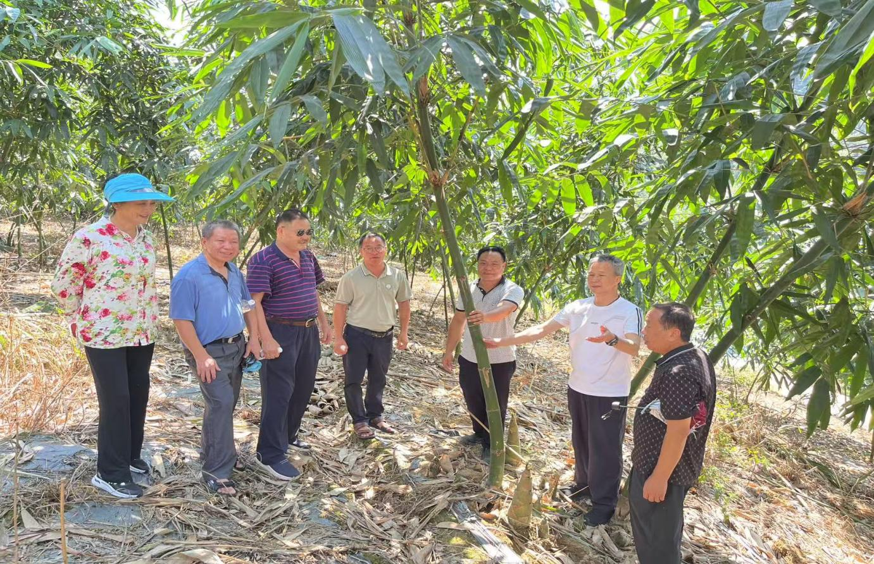
在调研过程中，协会技术骨干会员认真听取了基地负责人何东架详细介绍了麻竹基地种植、管护、产销市场、发展规划等情况。据介绍，今年基地已种植麻竹2500亩，当下长势郁郁葱葱，正是采收高峰；预测，今年平均亩产可达3000斤，按当前市场收购价1.2元/斤计，基地总产值预计突破900万元。销售市场，主要是与柳州特色美食螺蛳粉企业达成购销协议。何东架还透露，基地正计划延伸产业链，借螺蛳粉产业东风，探索麻竹深加工，提升产品附加值。
会长莫新庄表示，麻竹产业兼具生态与经济效益，不仅具有良好的水土保持和生态涵养功能，还能显著带动农民增收，实现生态保护与经济发展的双赢，具备在全县范围内推广的潜力。老科协将充分发挥自身人才和技术优势，着手研究如何打造具有环江特色的麻竹品牌，深入研究为基地解决麻竹产业发展中存在的问题，为政府决策提供有价值的参考建议。
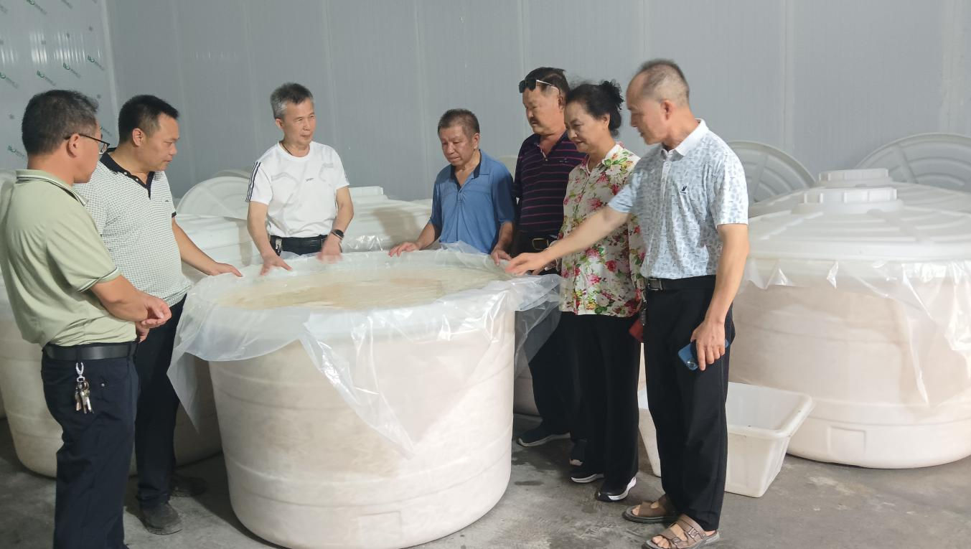
通过这次调研活动，环江老科协将收集相关数据和信息进行整理分析，形成相应的调研报告提交给县委县府。同时，老科协还计划组织专家团队，为麻竹种植户提供技术培训和指导，助力麻竹产业不断发展壮大，研究打造具有环江文旅特色的商标品牌，提升产量与品质、着力品牌建设，畅通产销渠道，引导企业合作，推动精深加工，持续将生态优势转化为乡村振兴动能。为环江经济发展和乡村振兴作出更大贡献。
（环江老科协 黄令儿）

